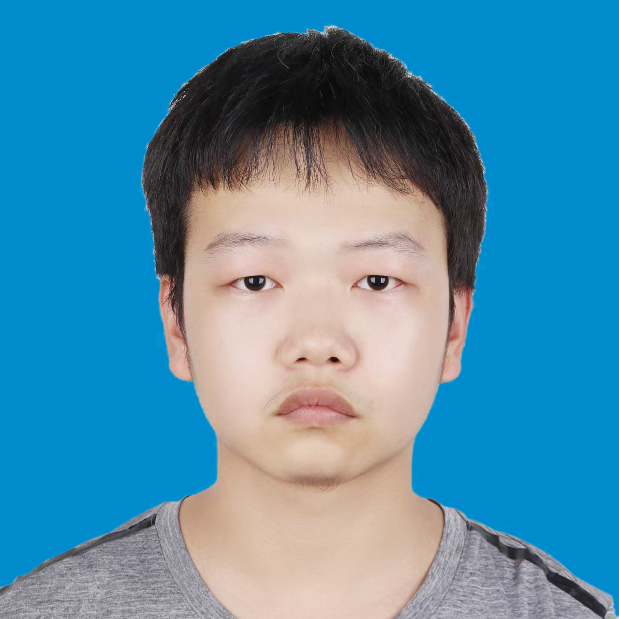
吴祖浩
学历：全日制本科(应届生) 邮 箱：3357276026@qq.com
籍贯：湖北十堰 手机：18527889489
年龄：21

教育背景
2022.09-2026.06 武昌理工学院 软件工程(本科)
- 在校主修课程：Java、数据结构、MySQL、Linux、Redis、操作系统。

个人技能
熟悉 Java 与 Spring 全栈（Boot/Cloud/MVC），熟练使用 MyBatis-Plus、Redis 等技术。
掌握 MySQL 及 SQL 优化，熟悉 Redis 应用场景；具备微服务架构经验，熟悉 Nacos、Gateway、Sentinel 等服务治理组件。熟练使用 Git开发以及docker部署。

个人证书
蓝桥杯全国总决赛Java软件开发大学B组三等奖

实习经历
2024.08-2024.09 农村居民全生命周期养老规划调研 调研员
- 与驻村干部、民政办逐户沟通，2 周跑遍 7 个村，完成 62 份问卷（150 题/份），回收率 100 %，无一废卷。
- 手动录入回收问卷到问卷系统，并标注居民特征信息，双人交叉核错，最终数据准确率 95 %。
- 沟通联系 村庄/社区 民政办负责人，完成 村庄/社区 养老资源规划调查表。

项目经历
2025.04-2025.05 AI Hub – 校园课程预约助手 后端开发
项目技术：Spring Boot、MyBatis-Plus、Spring AI（Ollama / OpenAI）、MySQL、Knife4j、OpenAPI 3
项目描述：本项目是一个智能的校园课程预约助手，具备 AI 聊天功能，支持图片和音频上传，通过自然语言实现课程预约下单，同时提供课程信息管理与预约统计图表功能，帮助管理员高效管理课程资源，提升校园课程预约的便捷性与效率。
负责模块：
- 后端业务模块：10+ REST 接口（课程、校区、预约、ai对话、ai游戏...），通过 Gitee 版本管理。
- AI 适配：本地 Ollama deepseek-r1:7b + 阿里云 Qwen-Plus 一键切换。
- 主要功能：AI聊天模块流式回复，支持图片、音频上传；AI哄女友模块通过prompt实现游戏进度推进，AI预约模块通过prompt实现获取用户信息帮助预约下单课程。
2025.08-2024.09 社区人员管理系统 独立开发
项目技术：Spring Boot、Spring Cloud、Spring Cloud Gateway、Nacos、OpenFeign、MyBatis-Plus、Elasticsearch、Sentinel、Zipkin、Docker | Vue 3、Element Plus | MySQL、Redis、RabbitMQ
项目描述： 本项目是一个社区人员管理系统，提供居民信息和户籍管理、数据统计与全文检索等功能。采用微服务架构，通过Spring Cloud Gateway统一网关入口，使用Nacos作为服务注册与配置中心，实现服务间的解耦与独立部署。平台支持居民信息的增删改查、户籍迁入迁出管理、数据可视化统计，以及基于Elasticsearch的全文检索功能。
负责模块：
- 架构升级：使用Cursor AI + DeepSeek完全实现从空项目编写单体架构再到微服务架构和前端界面的零代码实现并拆分，将系统拆分为8个独立微服务(网关、用户、居民、户籍、统计、搜索、文件、通知服务) + 7个基础设施服务，代码迁移准确率100%，开发效率提升90%。
- Redis缓存优化：为用户、居民等热点数据引入Redis缓存，采用Cache-Aside模式，缓存命中率提升至85%以上，用户查询响应时间平均性能提升80%；同时实现JWT Token存储、登录失败次数记录、IP级限流（60次/分钟）等功能，保障系统安全性与稳定性。
- 全文检索优化：基于Elasticsearch实现居民、户籍多字段全文检索（姓名、身份证、地址等），搜索响应时间平均提升90%，查询性能QPS平均提升15倍，多字段模糊查询响应时间提升70%，QPS平均提升3倍，支持10万+数据量的毫秒级检索(单字查询2ms，模糊查询10ms)。
- Docker容器化部署：通过Docker Compose一键部署15个服务，实现开发、测试、生产环境一致性，部署时间从2小时缩短至15分钟，服务启动成功率100%。

